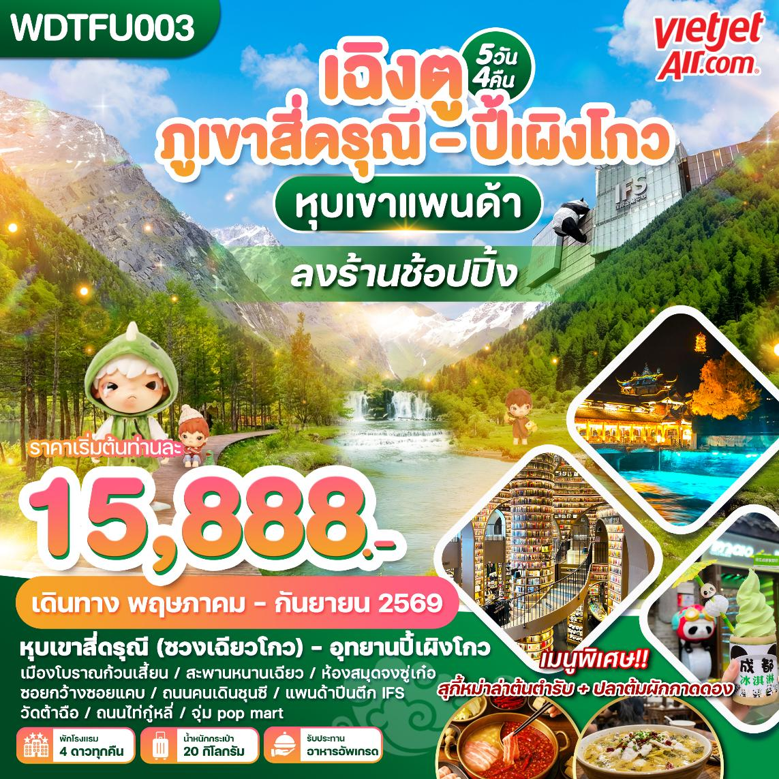

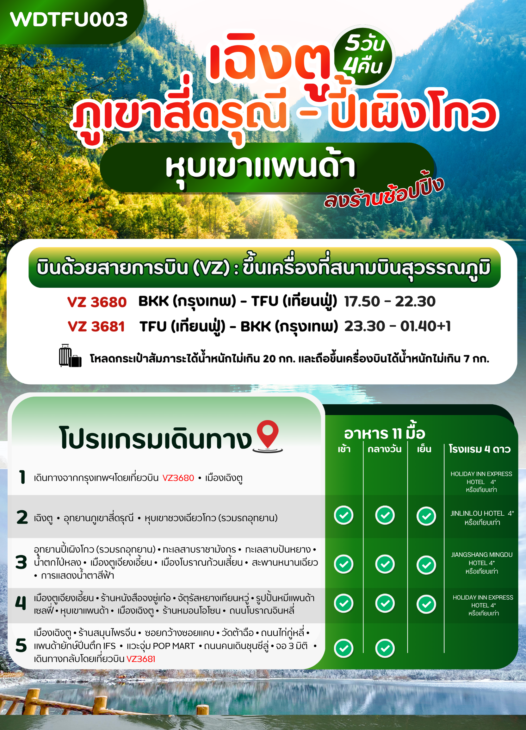

DAY 1 : กรุงเทพฯ (สนามบินสุวรรณภูมิ) – สนามบินเฉิงตูเทียนฟู่ (-/-/-)

15.00 น. คณะเดินทางพร้อมกันที่ สนามบินสุวรรณภูมิอาคารผู้โดยสารขาออก เคาน์เตอร์สายการบิน VIETJET AIR โดยมีเจ้าหน้าที่ให้การต้อนรับและอำนวยความสะดวกแจกเอกสารลงทะเบียนติดแท็กกระเป๋า
*** หมายเหตุ : เคาน์เตอร์เช็คอินปิดบริการก่อนเวลาเครื่องออก 60 นาที และไม่มีประกาศเตือนผู้โดยสารขึ้นเครื่อง ดังนั้นผู้โดยสารจำเป็นต้องพร้อม ณ ประตูขึ้นเครื่องก่อนเวลาเครื่องออกอย่างน้อย 45 นาที ***
17.50 น. นำท่านเดินทางสู่ สนามบินเฉิงตู เทียนฟู่ประเทศจีน เที่ยวบินที่ VZ3680
22.30 น. เดินทางถึง สนามบินเฉิงตู นำท่านผ่านด่านตรวจคนเข้าเมืองรับกระเป๋าสัมภาระ หลังจากนั้นนำท่านเดินทางเข้าสู่ที่พัก เวลาท้องถิ่นเร็วกว่าประเทศไทย 1 ชั่วโมง (เพื่อความสะดวกในการนัดหมาย กรุณาปรับนาฬิกาของท่านเป็นเวลาท้องถิ่น) เมืองเฉิงตู ซึ่งเป็นเมืองหลวงของมณฑลเสฉวน ตั้งอยู่บริเวณลุ่มแม่น้ำหมินใจกลางมณฑล มีภูมิประเทศรายรอบไปด้วยเทือกเขา และมีสภาพภูมิอากาศที่เหมาะสมต่อการประกอบอาชีพเกษตรกรรม โดยมีฤดูร้อนที่อบอุ่น ฤดูหนาวที่ไม่หนาวนัก และมีปริมาณความชื้นสูง ประชากรเมืองเฉิงตูมีราว 10 ล้านคน จัดเป็นอันดับ 3 ของประเทศจีน ในปัจจุบันเป็นศูนย์กลางด้านการเมือง การทหาร และด้านการศึกษาของภูมิภาคตะวันตกเฉียงใต้
ที่พัก HOLIDAY INN EXPRESS HOTEL หรือ เทียบเท่าระดับ 4 ดาว
DAY 2 : เฉิงตู – อุทยานภูเขาสี่ดรุณี - หุบเขาซวงเฉียวโกว (รวมรถอุทยาน)
(เช้า/กลางวัน/เย็น)

เช้า รับประทานอาหารเช้า ณ ห้องอาหารโรงแรม (มื้อที่ 1 )
นำท่านเดินทางสู่ เขตอุทยานหุบเขาสี่ดรุณี (ใช้เวลาเดินทางประมาณ 4 ชั่วโมง)
เที่ยง รับประทานอาหารเที่ยง ณ ภัตตาคาร (มื้อที่ 2 )
จากนั้นนำท่านเดินทางเข้าสู่ ภูเขาสี่ดรุณี(รวมรถอุทยาน)"ดรุณี"หรือ ชื่อกูเหนี่ยงซาน ตั้งอยู่ในมณฑลเสฉวน ประเทศจีน เป็นยอดเขา 4 ลูกที่เรียงรายติดต่อกันไปจากทิศเหนือถึงทิศใต้เป็นระยะทาง3.5 กิโลเมตร โดยมีความสูงเหนือระดับน้ำทะเลแบ่งเป็น 6,250 เมตร/ 5,664 เมตร/ 5,454 เมตร และ5,355 เมตร บนยอดเขาทั้ง 4 แห่งนี้จะมีหิมะปกคลุมตลอดทั้งปี ทำให้ดูเหมือนส่วนศีรษะที่คลุมด้วยผ้าสีขาวของหญิงสาว 4 คน จึงเป็นที่มาของชื่อ "ภูเขาสี่ดรุณี" นั่นเองพื้นที่บริเวณภูเขาสี่ดรุณีนั้นเป็นพื้นที่ชั้นหินแบบยุคโบราณ, เพราะเหตุผลที่ว่า ยอดเขามีลักษณะแปลกที่พบเห็นได้น้อย, บนยอดเขามีหิมะปกคลุมตลอดปี, ทำให้ได้รับฉายาว่า "ราชินีแห่งดินแดนเสฉวน" หรือ "ภูเขาศักดิ์สิทธิ์แห่งดินแดนทางทิศตะวันออก" มียอดเขาที่มีระดับความสูงน้ำทะเลสูงเกิน 5000 เมตร ถึง 61 ลูก, รอยต่อระหว่างภูเขามีบ่อบึงทะเลสาบอยู่ถึง 25 แห่ง มีน้ำตกอยู่ 120 กว่าแห่งหมายเหตุ: เป็นรถของอุทยานแบบรวม ไม่สามารถเหมารถได้ นำท่านเที่ยวชม หุบเขาชวงเฉียวโกว เป็นจุดวิวทิวทัศน์ที่สวยที่สุด ชมความงามธรรมชาติของซวงเฉียวโกว(ลำน้ำสองสะพาน) ธารน้ำมีความยาว 35 กิโลเมตร มีทิวทัศน์ของภูเขาเป็นหลัก, ลำธารผ่านจุดต่างๆที่เป็นจุดทิวทัศน์ ไม่ว่าจะเป็น ซานกัวจวง,เขาหนิวซิน, เย่เหรินเฟิง ถือเป็นจุดท่องเที่ยวแห่งหนึ่งของเขาสี่ดรุณีที่รวบรวมจุดสำคัญหลายๆอย่างเข้าด้วยกันไว้ ชมไฮไลท์จุดชมวิว ได้แก่ ชมหุบเขาหยินหยาง ทุ่งต้นหยาง แล้วเดินทางเข้าสู่ส่วนลึกสุดท่านจะได้เห็นธารน้ำแข็ง ภูเขากระจกแก้ว ภูเขาดวงอาทิตย์ ภูเขาดวงจันทร์ ยอดเขากระต่ายทะเลสาบ และ ทุ่งหญ้าเหนียนหยูป้า
ค่ำ รับประทานอาหารค่ำ ณ ภัตตาคาร (มื้อที่ 3 )
ที่พัก JINLINLOU HOTEL หรือเทียบเท่าระดับ 4 ดาว
DAY 3 : อุทยานปี้เผิงโกว (รวมรถอุทยาน) – ทะเลสาบราชามังกร - ทะเลสาบปันหยาง - น้ำตกไป่หลง – เมืองตูเจียงเอี้ยน - เมืองโบราณก้วนเสี้ยน – สะพานหนานเฉียว – การแสดงน้ำตาสีฟ้า
(เช้า/กลางวัน/เย็น)

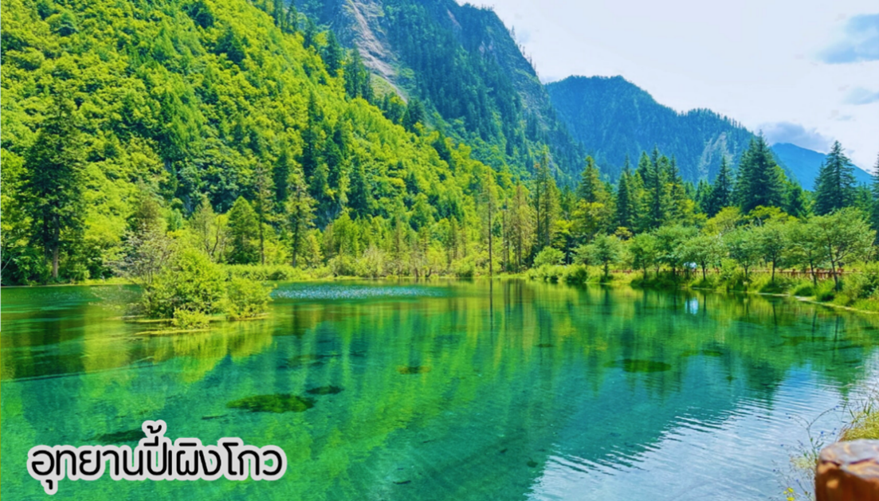
เช้า รับประทานอาหารเช้า ณ ห้องอาหารของโรงแรม (มื้อที่ 4)

หลังจากนั้นนำท่านสัมผัสสวรรค์แห่งธรรมชาติที่ อุทยานปี้เผิงโกว ค้นพบมนต์เสน่ห์ของอุทยานปี้เผิงโกว สถานที่ที่ธรรมชาติรังสรรค์ความงดงามไว้อย่างน่าทึ่งเพลิดเพลินกับภูเขาหิมะตระการตา ทะเลสาบสีมรกตใสราวกระจก และป่าสีสันสดใสที่เปลี่ยนไปตามฤดูกาล โดยเฉพาะในฤดูใบไม้ร่วงที่ปกคลุมด้วยสีทองแดงและเหลืองระยิบระยับ (ใช้เวลาเดินทางประมาณ 3 ชั่วโมง) นำท่านชม ทะเลสาบราชามังกร หรือ หลงหวังไห่เป็นหนึ่งในไฮไลต์สำคัญของอุทยานปี้เผิงโกวทะเลสาบแห่งนี้มีน้ำใสสะอาดราวกระจก สะท้อนภาพภูเขาหิมะและป่าไม้โดยรอบอย่างงดงาม นอกจากนี้ยังมี ทะเลสาบปันหยางซึ่งเป็นอีกหนึ่งจุดเด่นที่ดึงดูดนักท่องเที่ยวเช่นกันถือเป็นจุดที่เหมาะสำหรับการเดินเล่นพักผ่อนและดื่มด่ำกับธรรมชาติอันเงียบสงบ อีกไฮไลท์คือ น้ำตกไป่หลงเป็นอีกหนึ่งสถานที่สำคัญภายในอุทยานปี้เผิงโกว น้ำตกนี้มีความสูงและสวยงาม โดยกระแสน้ำจะไหลลงมาจากหน้าผาเหมือนม่านน้ำสีขาว เปรียบเสมือน "มังกรขาว" ที่กำลังพุ่งลงมาจากสวรรค์น้ำตกไป่หลงถือเป็นจุดถ่ายภาพยอดนิยม เพราะล้อมรอบไปด้วยธรรมชาติอันเขียวชอุ่มและบรรยากาศสดชื่น นอกจากนี้ เสียงน้ำตกที่ดังกังวานช่วยสร้างความผ่อนคลาย (หิมะขึ้นอยู่กับสภาพอากาศ และจุดท่องเที่ยวในอุทยานอาจมีการเปลี่ยนแปลงตามความเหมาะสม) (รวมค่าบัตรเข้า+รถอุทยาน+รถกอล์ฟแล้ว)
เที่ยง รับประทานอาหารกลางวัน ณ ภัตตาคาร (มื้อที่ 5)
หลังจากนั้นนำท่านเดินทางสู่ เมืองตูเจียงเอี้ยน นำท่านเดินทางสู่ เมืองโบราณก้วนเสี้ยน โดดเด่นด้วยสถาปัตยกรรมจีนโบราณ ถนนคนเดิน บรรยากาศย้อนยุค อาคารไม้ และตรอกซอกซอยยังคงกลิ่นอายจีนโบราณ เหมาะกับการถ่ายรูป เพลินเพลิดกับอาหารท้องถิ่น อาทิเช่น หมาล่า เส้นก๋วยเตี๋ยว และของกินเล่นต่างๆ รวมถึงมีของให้เลือกซื้อมากมาย มีทั้งของที่ระลึก งานหัตถกรรม และสินค้าพื้นเมือง และจากนั้นนำท่านไปยัง สะพานหนานเฉียว เพื่อชมการแสดงแสงสีน้ำตาสีฟ้า เป็นสถานที่ท่องเที่ยวยามค่ำคืนขนาดใหญ่ที่มีธีมเป็นน้ำในโครงการอนุรักษ์น้ำตูเจียงเอี้ยน ซึ่งเป็นมรดกทางวัฒนธรรมของโลกโดยผสมผสานเทคโนโลยีสมัยใหม่เข้ากับวัฒนธรรมการอนุรักษ์น้ำโบราณครอบคลุมพื้นที่กว่า 1,000 เอเคอร์ จุดชมวิวแห่งนี้คือการแสดงแสงและเงา "น้ำตาสีฟ้า"น้ำตาสีน้ำเงินเป็นจุลินทรีย์เรืองแสงที่มีลักษณะเฉพาะซึ่งจะเปล่งแสงสีฟ้าเมื่อถูกกระตุ้นส่งผลให้ทะเลสาบปล่อยแสงสีฟ้าลึกลับในเวลากลางคืน นักท่องเที่ยวที่มาเยือนทะเลสาบชิงเฉิงทางเรือจะรู้สึกราวกับอยู่ในแดนสวรรค์และสัมผัสได้ถึงความอ่อนโยนและความเงียบสงบของผืนน้ำ (การแสดงขึ้นอยู่กับวันเดินทาง อาจมีการยกเลิกหรือใช้เวลาเดินทางนานกว่ากำหนด เนื่องจากสภาพอากาศหรือการจราจร ซึ่งไม่สามารถคาดการณ์ล่วงหน้าได้ และบริษัทฯ ไม่สามารถคืนเงินได้เนื่องจากการแสดงไม่มีค่าเข้าชม)
ค่ำ รับประทานอาหารค่ำ ณ ภัตตาคาร (มื้อที่ 6)
ที่พัก JIANGSHANG MINGDU HOTEL หรือเทียบเท่าระดับ 4 ดาว
DAY 4 : เมืองตูเจียงเอี้ยน – ร้านหนังสือจงซู่เก๋อ - จัตุรัสหยางเทียนหวู่ - รูปปั้นหมีแพนด้าเซลฟี่ - หุบเขาแพนด้า –
เมืองเฉิงตู - ร้านหมอนโอโซน - ถนนโบราณจินหลี่ (เช้า/กลางวัน/เย็น)

เช้า รับประทานอาหารเช้า ณ ห้องอาหารโรงแรม (มื้อที่ 7 )
นำท่านชม ร้านหนังสือจงซู่เก๋อ โดดเด่นด้วยบันได ที่ดีไซเนอร์กล่าวเป็นบันไดสู่สรวงสวรรค์หนังสือที่ดูศักดิ์สิทธิ์และน่าพิศวง และชั้นวางหนังสือมีรูปทรงจากแรงบันดาลใจของโคมไฟ ร้านหนังสือ สุดคูล บนชั้นของห้างสรรพสินค้า RéelMall ในย่านจิ้งอันกลางมหานครเซี่ยงไฮ้ สาธารณรัฐประชาชนจีน ออกแบบโดยสตูดิโอออกแบบ เพื่อเติมเต็มความสุขให้ลูกค้าผู้รักการอ่านหนังสือ ภายใต้คอนเซ็ปต์พื้นที่แห่งความสงบเงียบ พร้อมสเปซชวนผ่อนคลาย แตกต่างจากบรรยากาศพลุกพล่านภายนอก
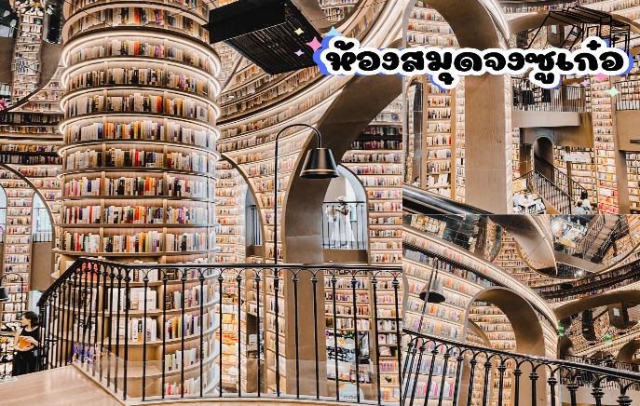
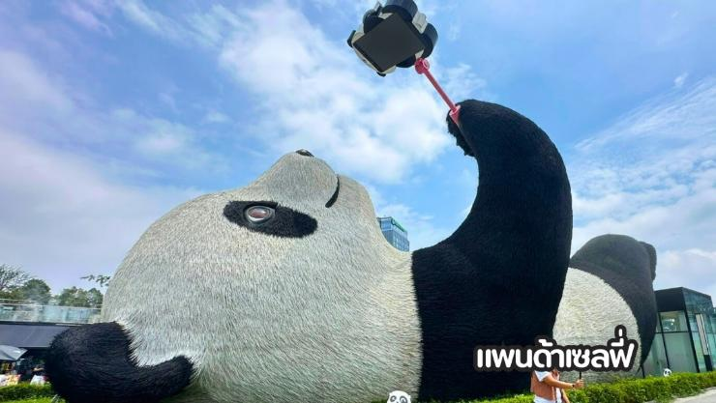
จากนั้นนำท่านชม จัตุรัสหยางเทียนหวู่ นำท่านถ่ายกับรูปปั้นผลงานศิลปะ รูปปั้นแพนด้าถ่ายเซลฟี่ ที่ตั้งอยู่กลางจัตุรัสสุดน่ารัก ซึ่งออกแบบโดยนักออกแบบชื่อดัง FLORENTIJN HOFMAN หมีแพนด้าตัวนี้มีความยาว 26 เมตร กว้าง 11 เมตร สูง 12 เมตรและหนัก 130 ตัน อยู่ในท่านอนหงายบนพื้นเท้ายกขึ้นจับไม้เซลฟี่สีชมพูเล่นถ่ายเซลฟี่อย่างสบายอารมณ์ น่ารักน่าเอ็นดูมาก นักออกแบบ Hofman แนะนำว่าผลงานแพนด้ายกโทรศัพท์มือถือขึ้นเพื่อถ่ายเซลฟี่มีความสนุกมาก ด้วยท่าทางสบายๆ ผ่อนคลายและมีความสุข และเป็นการแสดงออกด้วยภาษาทางศิลปะแบบหนึ่งที่สะท้อนชีวิตในท้องถิ่น มอบความรู้สึกสนิทสนมและมีความสุขกับผู้ชมทุกท่าน นำท่านเดินทางสู่ หุบเขาแพนด้า เป็นศูนย์อนุรักษ์และเพาะพันธุ์แพนด้ายักษ์ที่มีชื่อเสียง โดยหุบเขาแพนด้านี้จัดตั้งขึ้นเพื่อฟื้นฟูและฝึกให้แพนด้าเรียนรู้ทักษะการเอาตัวรอดก่อนนำกลับคืนสู่ธรรมชาติพื้นที่นี้ตั้งอยู่ท่ามกลางธรรมชาติที่อุดมสมบูรณ์ มีป่าไม้และภูมิทัศน์ที่คล้ายกับถิ่นอาศัยตามธรรมชาติของแพนด้า ทำให้แพนด้าได้ใช้ชีวิตในสภาพแวดล้อมที่ใกล้เคียงธรรมชาติมากที่สุด นักท่องเที่ยวสามารถเข้าชมแพนด้าและเรียนรู้เกี่ยวกับโครงการอนุรักษ์ของศูนย์นี้ได้ ซึ่งแตกต่างจากศูนย์แพนด้าอื่นๆ ที่นี่มุ่งเน้นการเตรียมพร้อมให้แพนด้าเรียนรู้การใช้ชีวิตในป่า
เที่ยง บริการอาหารเที่ยง ณ ภัตตาคาร (มื้อที่ 8 ) พิเศษ ... ปลาต้มผักกาดดอง
นำท่านเดินทางกลับเมืองเฉิงตู (ใช้เลาเดินทางประมาณ 1 ชั่วโมง) จากนั้นเดินทางไปยัง ร้านหมอนโอโซน จากนั้นนำท่านเที่ยวชม ถนนโบราณจินหลี่ เป็นถนนที่มีบ้านเมืองแบบจีนโบราณ ทำให้เห็นถึงบรรยากาศเหมือนเดินในหมู่บ้านหนังจีนสมัยก่อนถนนยาวประมาณ 550 เมตร มีร้านค้ามากมายที่ตกแต่งอยู่ในบ้านหลังเก่าของจีน มีสินค้าพื้นเมืองและขนมต่างๆ และของฝากมากมาย
ค่ำ รับประทานอาหารค่ำ ณ ภัตตาคาร (มื้อที่ 9)
ที่พัก HOLIDAY INN EXPRESS HOTEL หรือเทียบเท่าระดับ 4 ดาว
DAY 5 : เมืองเฉิงตู – ร้านสมุนไพรจีน - ซอยกว้างซอยแคบ - วัดต้าฉือ - ถนนไท่กู่หลี่ –
แพนด้ายักษ์ปีนตึก IFS – แวะจุ่ม POP MART - ถนนคนเดินชุนซีลู่ - จอ 3 มิติ –
สนามบินสุวรรณภูมิ (กรุงเทพฯ) (เช้า/กลางวัน/-)

เช้า รับประทานอาหารเช้า ณ ห้องอาหารของที่พัก (มื้อที่ 10)
ร้านสมุนไพรจีน หรือ ร้านหยกจีน หรือ ร้านผ้าไหม จากนั้นนำท่านเที่ยวชม ถนนโบราณควานไจ่เซี่ยงจื่อ แปลเป็นไทยได้ใจความ “ซอยกว้างซอยแคบ” จัดว่ามีเสน่ห์ของความเป็นอาคารตกแต่งด้วยเรื่องราววิถีชีวิตการเป็นอยู่ของคนจีนเฉิงตูในสมัยโบราณ แต่ผสมความทันสมัยใส่เข้าไปได้อย่างลงตัว ถนนคนเดินมี 3 ซอย แต่ละซอยมีความยาวประมาณ 400 เมตร มีร้านค้าเล็กๆ ตั้งเรียงรายอยู่ในแต่ละซอยและตรอกให้เดินช้อปกันเพลิน ทั้งร้านหนังสือ ร้านชา-กาแฟ บาร์ เสื้อผ้า ไปจนถึงร้านอาหารนานาชนิด รวมร้านค้าทุกซอยแล้วมีจำนวนหลายร้อยร้านค้า
เที่ยง รับประทานอาหารเที่ยง ณ ภัตตาคาร(มื้อที่ 11) พิเศษ ... สุกี้หมาล่าเสฉวน
นำท่านเดินทางสู่ วัดต้าซือ วัดพุทธเก่าแก่แห่งเฉิงตู สร้างขึ้นตั้งแต่ราชวงศ์เว่ยตะวันออก (ค.ศ. 317-420) เคยเป็นที่ศึกษาของพระเสวียนจั้ง (พระถังซำจั๋ง) ก่อนเดินทางสู่อินเดีย ปัจจุบันเป็นสถานที่สงบใจกลางเมือง ใกล้แหล่งช้อปปิ้ง Taikoo Li ผสมผสานความเก่าแก่และความทันสมัยอย่างลงตัว นำท่านเดินทางสู่ ถนนไท่กู๋หลี่ แหล่งช้อปปิ้งสุดหรูใจกลางเฉิงตู ผสมผสานสถาปัตยกรรมจีนโบราณกับความโมเดิร์น รวมแบรนด์หรู คาเฟ่ชิค ๆ และร้านอาหารสุดเก๋สวรรค์นักช้อป แฟชั่นไฮเอนด์-สตรีทแบรนด์ครบ จัดเต็มทั้ง Gucci, Chanel, Supreme ฯลฯ นำท่านเดินทางสู่ ถนนคนเดินชุนซีลู่ ย่านช้อปปิ้งหลายช่วงตึกของเฉิงตู ซึ่งเป็นย่านวัยรุ่น และขายสินค้าที่ทันสมัย ทั้งสินค้าแบรนด์เนมและช้อปเสื้อผ้า รองเท้า กระเป๋า รวมถึงร้านขายของกินมากมาย จะเทียบกับทั้งละแวกสยามของกรุงเทพฯก็คงพอได้ ขอเตือนขาช้อปทั้งหลายว่า ควรจำร้านรวงที่เดินผ่านหรือปักหมุดในแอพแผนที่ให้ดี เพราะนอกจากช็อปไฮสตรีตทั้งแบรนด์จีนแบรนด์นอกตรงถนนสายหลักแล้ว ยังมีห้างสรรพสินค้า (Parkson หวังฝูจิ่ง ไท่ผิงหยาง อิเซตัน อิโตะโยะกะโดะ ฯลฯ) ตรอกซอกซอย ร้านทุกอย่าง 10 หยวน นำท่านชมจุดเช็คอินที่หลายท่านควรมา แพนด้ายักษ์ เป็นแพนด้าที่อ้วนน่ารักกำลังป่ายปีนตึกเป็นประติมากรรมแพนด้ายักษ์แขวนอยู่บน อาคาร IFS ในใจกลางเมืองเฉิงตู และเมื่อท่านเดินจนสุดถนนท่านได้พบกับ จอสาม 3 มิติ ขนาดใหญ่ยักษ์ที่หัวถนนโดนท่านสามารถเห็นภาพสามมิติด้วยตาเปล่า จอสามมิตินี้มีภาพสุดน่ารักวนเวียนกันไปโดยฉพาะภาพที่สร้างความสนใจให้กับนักท่องเที่ยวที่ผ่านไปมาก็คงไม่พ้นจ้าหมีแพนด้าที่ต่างทำให้นักท่องเที่ยวต้องหยุดชมความน่ารัก และพลาดไม่ได้กับ POP MART ร้านค้าของเล่นที่ฮิตมาแรงอย่างมาก ณ ตอนนี้ให้ท่านได้เลือกจุ่ม ART TOYS สะสมเป็นของที่ระลึกกลับประเทศไทย
อิสระอาหารค่ำเพื่อความสะดวกในการท่องเที่ยว
ได้เวลาอันสมควรนำท่านเดินทางสู่ สนามบินเฉิงตูเทียนฟู่ เพื่อเดินทางกลับประเทศไทย
23.30 น. นำท่านเดินทางสู่ สนามบินสุวรรณภูมิ ประเทศไทย เที่ยวบินที่ VZ3681
01.40+1 น. เดินทางถึง สนามบินสุวรรณภูมิ ประเทศไทย โดยสวัสดิ์ภาพ พร้อมความประทับใจ
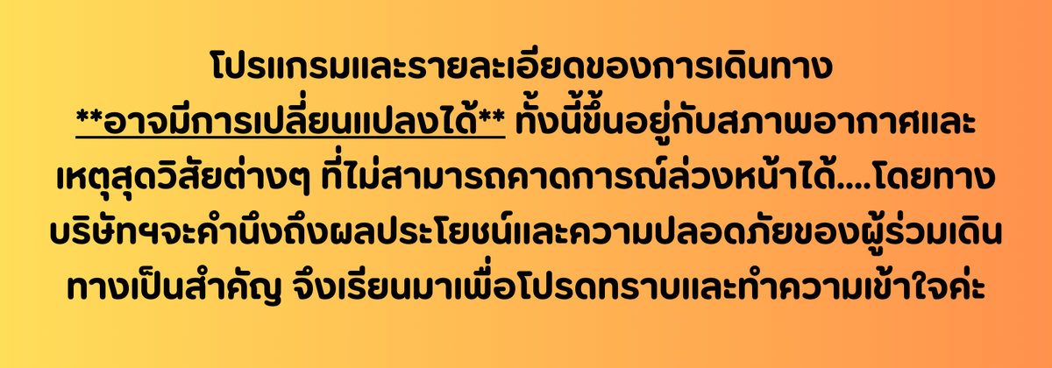
************************************************

อัตราค่าบริการ*ราคาพิเศษ!!
*ราคาเด็กต่ำกว่า 18 ปี บวกเพิ่ม 2000 จากราคาทัวร์ผู้ใหญ่*
เด็กทารก อายุ 0-2 ปี จ่าย 7,500 ไม่มีที่นั่งบนเครื่องบิน
วันเดินทาง | ราคาทัวร์/ท่าน  ห้องละ 2-3 ท่าน | ราคา  ห้องพักเดี่ยว | ที่นั่ง
29 พฤษภาคม – 2 มิถุนายน 2569 | 15,888. - | 4,900.- | 20+1
02 - 06 มิถุนายน 2569 | 15,888. - | 4,900.- | 20+1
26 - 30 มิถุนายน 2569 | 15,888. - | 4,900.- | 20+1
03 – 07 กรกฎาคม 2569 | 16,888. - | 4,900.- | 20+1
24 - 28 กรกฎาคม 2569 | 16,888. - | 4,900.- | 20+1
28 กรกฎาคม – 1 สิงหาคม 2569  **หยุดยาววันเฉลิมฯ ร.10+วันอาสาฬหบูชา | 18,888. - | 4,900.- | 20+1
21 – 25 สิงหาคม 2569 | 16,888. - | 4,900.- | 20+1
28 สิงหาคม – 01 กันยายน 2569 | 16,888. - | 4,900.- | 20+1
04 - 08 กันยายน 2569 | 17,888. - | 4,900.- | 20+1
18 - 22 กันยายน 2569 | 17,888. - | 4,900.- | 20+1
24 - 28 กันยายน 2569 | 17,888. - | 4,900.- | 20+1

